Ақтүбек ЖББ мектебінде
«Денің сау болса, бәрін аласың» дене шынықтыру апталығын өткізу жоспары.

Мақсаты:
Дене шынықтыруға мотивациялық-құндылық қатынасты қалыптастыру, физикалық тұрғыда өзін-өзі жетілдіру және жүйелі жаттығулар мен спортпен айналысу қажеттілігіне өзін-өзі тәрбиелеу.
Тапсырмалар:
- сыныптан тыс жұмыстарды дайындау, ұйымдастыру және өткізу арқылы мұғалімдердің кәсіби шеберліктерін арттыру;
- оқушылардың денсаулығын сақтау және нығайту;
- өз денсаулығыңыз бен қауіпсіздігіңізге деген құрметті тәрбиелеу.

Күтілетін нәтиже:
- оқушылардың салауатты өмір салтына деген қызығушылығы артады;
- ата-аналар бұқаралық спортқа деген қызығушылықтарын артады;
- өз денсаулығы мен қауіпсіздігіне деген құрметті қалыптастырды.

Өтетін күні: 15-20 ақпан 2021 жыл
Апталық күнделігі

Күні: 15.02.2021 жыл
«Денің сау болса, бәрін аласың» дене шынықтыру апталығының ашылуы
"Дене шынықтырудан Олимпиадалық шыңдарға дейін". Атты саптық жиын өткізілді. Дене шынықтыру пәннің мұғалімі Анафин М.З. Олимпте Олимпиада алауын жағу туралы қысқаша әңгіме жүргізіп, оқушыларды апталықтың жоспарымен таныстырды.

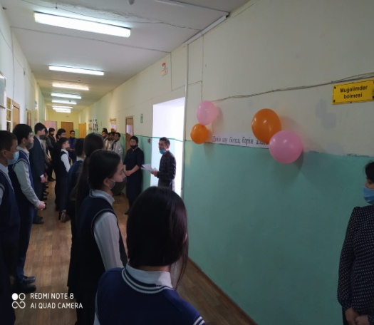
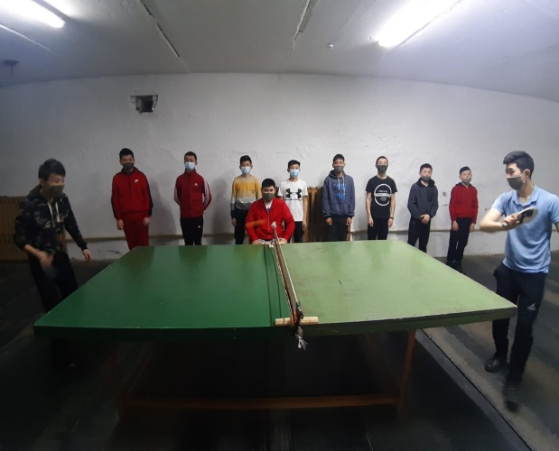

Сонымен қатар 9-11 сыныптар арасында «Үстел теннисі» жарысы өтті. 1-орын Токенов Н., 2-орын Өмір Рамазан, 3-орын Кенжеқара Айбек

Күні:16.02.2021
Аптаның екінші күнінде мектепалды тобында Тусупова Ботакөздің ұйымдастыруымен «Асық ату» ұлттық ойыны өтті. Шағын орта тәрбиеленушілерімен Жетпісбаева Д.С. «Дені саудың-жаны сау» әңгіме жүргізіп, фотоколлаж жасалды. 5-8 сыныптар арасында Киштаев Балғатайдың ұйымдастыруымен «Дені сау болу-сәнді» флешмоб өтті. «Спорт әлемі» интеллектуалды викторинаны 8-9 сынып оқушылары арасында Анафин М.З. ұйымдастырды. 5-9 сыныптар «Таң жаттығулардан басталады» бейнеролик әзірледі. . Мұғалімдер арасынан «Үстел теннисі» өтіп,ж ерлер арасында Киштаев Б. М. -1 орын, Мағрұпжанов Б.-2 орын, Анафин М.-3-орын, әйелдер арасында 1-орын-Ершуманова Б., 2-орын-Берганаева М., Батарбекова Г.-3-орын алды.

Күні 17 .02.2021.
«Дені сау отбасы - дені сау балалар» атты челлендж мектепалды тобында өткізілді.2-4 сыныптар арасында ««Сабақтағы және үзілістердегі қозғалмалы ойындар» дәрісі өтті. 6-сыныпта Г.Батарбекованың ұйымдастыруымен «Салауатты өмір салтын қалыптастыру» сынып сағаты өтті. «Дойбы» жарысы 6-7 сыныптарда 1-орын Жүсіп Ерасыл, 2-орын Болат Мирас,
3-орын Кенжеқара Дарын және мұғалімдер арасында «Дойбы жарысы» өтті.
1-орын Аманжолова Ж. Ж.
2-орын Жунусов М. Б.
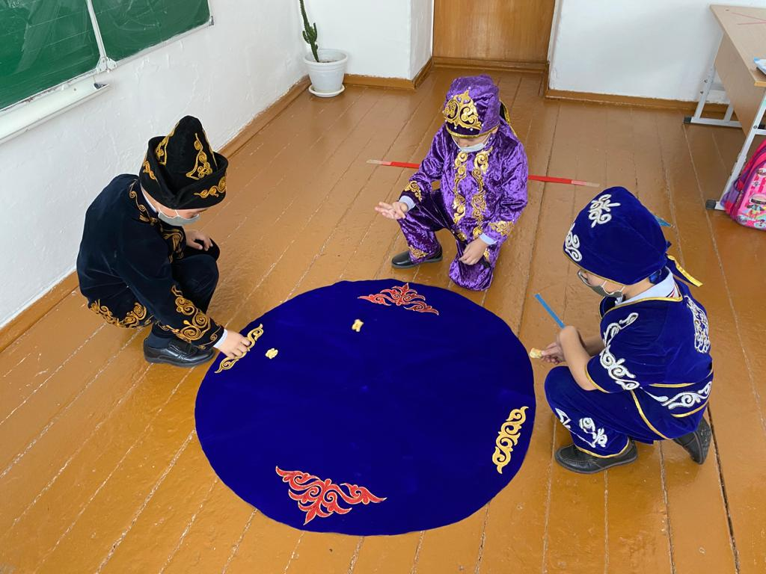
3-орын Тоқтыбаева Г. С

Күні 18.02.2021
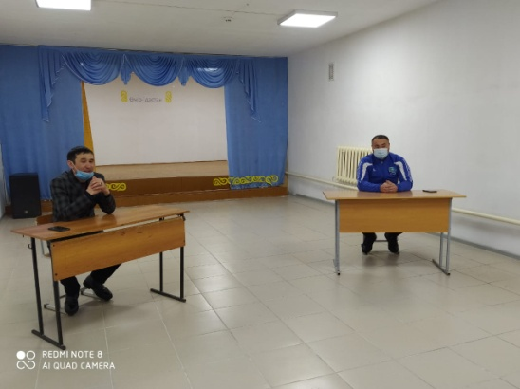
«Қысқы спорт түрлері» суреттер көрмесі бастауыш сыныптарда ұйымдастырылды. "Өнегелі өмір" жобасы негізінде қазақ күресінен бірнеше мәрте жеңімпазы, мектебіміздің түлегі Сағындықов Арыстан Біргебай ұлымен кездесу өткізілді. Сағындықов А. Б. 2002 жылы өткізілген "Тоқтар Әубәкіров" атындағы републикалық турнирде І орын, облыстық "Сарыарқа ауыл" спортшылар спартакиадасының бірнеше мәрте жеңімпазы, қазақша күрестен "Түйе балуан" атағын жеңіп алған. Қазіргі таңда ауылда қазақша күрестен шәкірттер дайындап жатқан бапкер. Кездесу барысында оқушылар көкейіндегі сұрақтарын қойып, спорт туралы әңгіме жүргізілді. «Көңілді үзілістер» 5-7 сыныптар арасында өтті.

19.02.2021
Дене шынықтыру мұғалімдерінің ФОРУМЫ өтті. Мектебімізден дене шынықтыру мұғалімдері қатысып, керекті мәлімет алды.
«Әкем, анам және мен спорттық отбасымын!» отбасылық сайыс өтіп, жеңімпаздар марапатталды.Ұйымдастырған: Киштаев Б.М. Анафин М.З.
20.02.2021
Дене шынықтыру апталығының жабылуы
Апталықтың соңғы күні мектебіміздің мұғалімдерінің ұйымдастыруымен апталыққа белсене қатысқан оқушыларды марапаттау рәсімдері өткізілді. Қортындылай келе барлық сынып оқушылары апталыққа белсене қатысқанына көз жеткіздік.

